|  |  |
| --- | --- |
| тов_знак_прав | МИНОБРНАУКИ РОССИИ  федеральное государственное автономное образовательное учреждение  высшего образования  «Санкт-Петербургский государственный электротехнический университет «ЛЭТИ» им. В.И. Ульянова (Ленина)»  **(СПбГЭТУ «ЛЭТИ»)** |

Кафедра САУ

ОТЧЕТ

по лабораторно-практической работе № 3

По курсу: «Техническое зрение»

Тема: Введение в OpenCV.

|  |  |  |
| --- | --- | --- |
| Студенты гр. 6491 |  | Цуканов А.А. |
| Преподаватель |  | Моклева К. А. |

Санкт-Петербург

2020 г.

Цель работы: научиться выполнять простые операции над изображениями.

Основные задания:

1) Скачайте любое полноцветное изображение. Откройте его в окне с

названием “RGB”. Откройте его же так, чтобы оно было

представлено в оттенках серого. Откройте его в окне с названием

“GRAYSCALE”. Сохраните рядом с исходным изображением то же

изображение в оттенках серого.

2) Откройте изображение в оттенках серого. Для каждого пикселя

инвертируйте его значение (Если возможные значения - диапазон от

0 до 255, то противоположным значением для 0 является 255, для 1 -

254, для 2 - 253, и так далее).

3) Откройте полноцветное изображение. Поменяйте местами значения

красного и зеленого каналов.

Дополнительные задания:

1) Создайте пустое полноцветное изображение. Нарисуйте флаг

России.

2) Создайте пустое полноцветное изображение. Проверьте, в каком

порядке записываются в ndarray красный, зеленый и синий каналы.

Проведите эксперимент: вычислите, какое сочетание значений

каналов дает различные цвета. Приведите примеры для как минимум

7 цветов.

Код для основных заданий:

import cv2

# Загрузить изображение

img = cv2.imread('Documents/6491tsuzve/26100976361\_d064\_o.jpg')

# Открытие в окне RGB

cv2.imshow('RGB', img)

# Загрузить изображение в оттенках серого

img2 = cv2.imread('Documents/6491tsuzve/26100976361\_d064\_o.jpg', cv2.IMREAD\_GRAYSCALE)

# Открытие в окне GRAYSCALE

cv2.imshow('GRAYSCALE', img2)

# Запись изображения в файл

cv2.imwrite('Documents/6491tsuzve/grayvershion.jpg', img2)

# Проходим по каждому элементу массива и инвертируем его

for i in range(len(img2)):

img2[i] = 255-img2[i]

# Открытие получившегося результата

cv2.imshow('GRAYSCALE1', img2)

# Проходим по каждому элементу массива и меняем местами значения красного и зеленого канала

for i in range(len(img[1])):

for j in range(len(img)):

img[j][i][1] , img[j][i][2] = img[j][i][2] , img[j][i][1]

# Открытие получившегося результата

cv2.imshow('123', img)

cv2.waitKey(-1)

print(img)

Изображения:

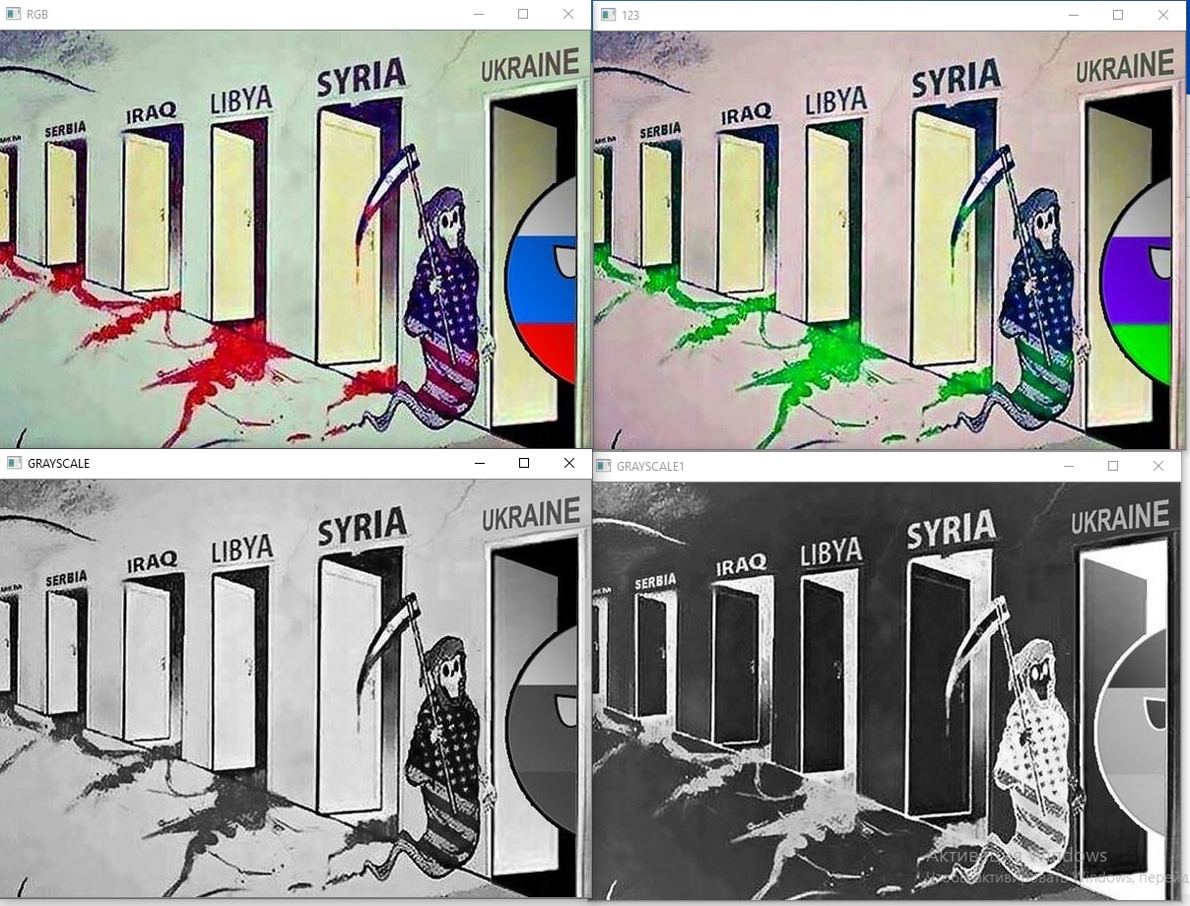

Код для первого дополнительного задания:

import cv2

import numpy

flagg = numpy.zeros(shape=(300,600,3)), dtype=numpy.int8)

for i in range(100):

for j in range(600):

flagg[i,j] = [255, 255, 255]

for i in range(100,200):

for j in range(600):

flagg[i,j] = [255, 0, 0]

for i in range(200,300):

for j in range(600):

flagg[i,j] = [0, 0, 255]

cv2.imshow('flagg', flagg)

cv2.waitKey(0)

Изображение

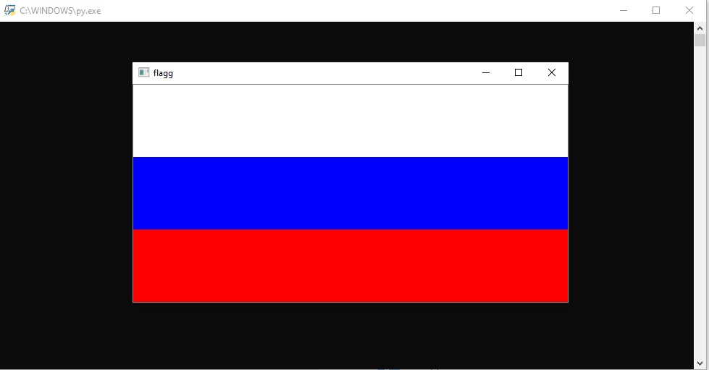:

Код для второго дополнительного задания:

import cv2

import numpy

flagg = numpy.zeros(shape=(700,600,3), dtype=numpy.int8)

for i in range(100):

for j in range(600):

flagg[i,j] = [40, 100, 255]

for i in range(100,200):

for j in range(600):

flagg[i,j] = [210, 240, 170]

for i in range(200,300):

for j in range(600):

flagg[i,j] = [103, 37, 8]

for i in range(300,400):

for j in range(600):

flagg[i,j] = [255, 10, 110]

for i in range(200,300):

for j in range(600):

flagg[i,j] = [170, 50, 255]

for i in range(500,600):

for j in range(600):

flagg[i,j] = [255, 0, 247]

for i in range(600,700):

for j in range(600):

flagg[i,j] = [39, 39, 84]

print(flagg)

cv2.imshow('flagg', flagg)

cv2.waitKey(0)

Изображение:

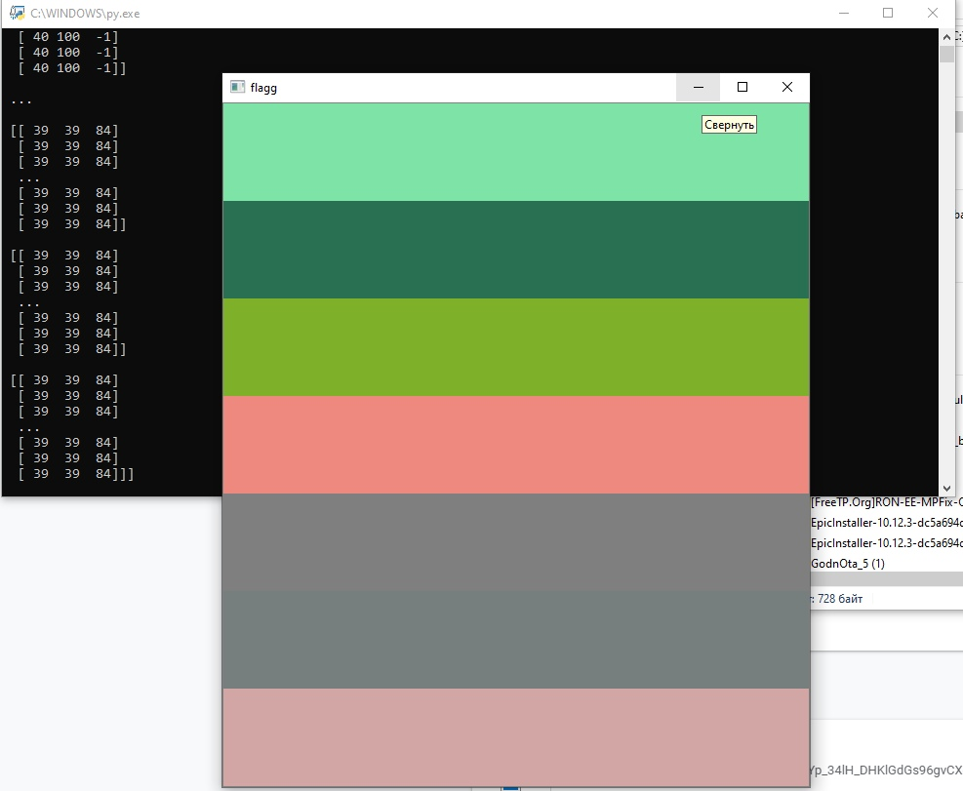

Вывод: в ходе лабораторной работы были выполнены все основные и все дополнительные задания, получены новые знания по работе с библиотекой OpenCV.